Учреждение образования
“БЕЛОРУССКИЙ ГОСУДАРСТВЕННЫЙ ТЕХНОЛОГИЧЕСКИЙ УНИВЕРСИТЕТ”
Факультет информационных технологий
Кафедра программной инженерии

Лабораторная работа №6
по дисциплине:
“Основы алгоритмизации и программирования”
на тему:
“Структурные типы данных”

Студент: Бакачёва А. Д.
ФИТ 1 курс 7 группа
Преподаватель: Белодед Н. И.

Минск 2025
Лабораторная работа №6. Структурные типы данных
Содержание
Цель
Краткие теоретические сведения
Порядок выполнения работы
Индивидуальное задание
Дополнительные задания
Контрольные вопросы
Вывод
Цель
Изучить структурные типы данных в C++, их назначение, синтаксис и применение. Рассмотреть структуры (struct), объединения (union), перечисления (enum), а также их особенности и отличия.
Краткие теоретические сведения
Понятие структурных типов данных
Структурные типы данных в C++ позволяют группировать переменные разных типов под одним именем. Они используются для удобной работы со сложными данными, такими как записи, координаты, объекты и т. д.
Основные структурные типы в C++:
- Структуры (struct)
- Объединения (union)
- Перечисления (enum и enum class)
Структуры (struct)
Структура — это составной тип данных, который объединяет несколько переменных (полей) разных типов.
Синтаксис объявления структуры
struct НазваниеСтруктуры {
тип1 поле1;
тип2 поле2;
// ...
};

Пример использования
#include <iostream>
using namespace std;

struct Person {
string name;
int age;
double height;
};
int main() {
Person p1 = { "Иван", 25, 175.5 };
cout << "Имя: " << p1.name << ", Возраст: " << p1.age << ", Рост: " << p1.height << endl;
return 0;
}

Особенности структур
- Поля структуры могут быть разных типов.
- Доступ к полям осуществляется через оператор . (точка).
- Можно создавать массивы структур.
- Поддерживают вложенность (структуры внутри структур).

Объединения (union)
Объединение — это тип данных, который позволяет хранить разные типы данных в одной области памяти. В отличие от структуры, в объединении все поля занимают один и тот же участок памяти.
Синтаксис объединения
union НазваниеОбъединения {
тип1 поле1;
тип2 поле2;
// ...
};

Пример использования
#include <iostream>
using namespace std;

union Data {
int i;
float f;
char c;
};

int main() {
Data d;
d.i = 10;
cout << "int: " << d.i << endl; // 10

d.f = 3.14;
cout << "float: " << d.f << endl; // 3.14 (значение i перезаписано)

d.c = 'A';
cout << "char: " << d.c << endl; // 'A' (значение f перезаписано)

return 0;
}

Особенности объединений
- Все поля используют одну область памяти.
- Изменение одного поля влияет на другие.
- Размер объединения равен размеру наибольшего поля.
- Используются для экономии памяти или работы с разными представлениями данных.

Перечисления (enum и enum class)
Перечисление — это тип данных, который позволяет задать набор именованных констант.
Синтаксис перечисления (enum)
enum НазваниеПеречисления {
КОНСТАНТА1,
КОНСТАНТА2,
// ...
};

Пример использования
#include <iostream>
using namespace std;

enum Weekday {
Monday, // 0
Tuesday, // 1
Wednesday, // 2
Thursday, // 3
Friday, // 4
Saturday, // 5
Sunday // 6
};

int main() {
Weekday today = Wednesday;
cout << "День недели: " << today << endl; // Выведет 2
return 0;
}

enum class (перечисление с областью видимости)
enum class Color {
Red,
Green,
Blue
};

int main() {
Color c = Color::Red; // Явное указание области видимости
return 0;
}
Особенности перечислений
- Значения enum неявно преобразуются в int.
- enum class более безопасен (не допускает неявных преобразований).
- Можно задавать значения вручную:
enum Status { Ok = 200, Error = 404 };

Порядок выполнения работы
Задание 1. Изучить способы организации данных в виде структуры, выполнив программу, записанную в данном пункте.
Пример. Пусть надо описать структуру с именем Worker, содержащую следующие поля: фамилия работника; название занимаемой должности; год поступления на работу.
Написать программу, выполняющую следующие действия: ввод с клавиатуры данных в массив, состоящий из трех объектов структуры Worker; вывод на дисплей фамилий работников, чей стаж работы в организации превышает значение, введенное с клавиатуры; если таких работников нет, то на дисплей должен выводиться соответствующий текст.
В программе структура описана следующим образом:
struct Worker
{ char lastName[30];
char position[30];
int year;
};
Здесь предусмотрены компоненты: lastName[30] для ввода фамилий, position[30] − для должности, year − для года поступления на работу.
Запись Worker a[size] означает, что a[size]− массив из объектов структуры в количестве [size].
Для доступа к членам структуры используется операция принадлежности “ . ” (точка): a[i].lastName, a[i].position, a[i].year.
#include <iostream>
using namespace std;

struct Worker
{ char lastName[30];
char position[30];
int year;
};

int main()
{ setlocale(LC_ALL, "Russian");
const int size = 3;
const int currentYear = 2017;
int i, b, counter = 0;
Worker a[size];
for (i = 0; i < size; i++)
{ cout << "Введите фамилию " << i + 1 << "-ого работника " << endl;
cin >> a[i].lastName;
cout << endl << "Должность: ";
cin >> a[i].position;
cout<< endl << "Год поступления на работу: ";
cin >> a[i].year;
}
cout << endl << "Введите стаж работы ";
cin >> b;
cout << endl;
for (i = 0; i < size; i++)
{ if (b < currentYear - a[i].year)
{ cout << a[i].lastName << " ";
counter++;
}
else
if (i == size-1 && counter > 0)
cout << "Работников с более высоким стажем нет.";
}
return 0;
}

Задание 2. В правой части приведен пример программы, в которой используется указатель на структуру.
Выполнить программу, меняя скорость вывода информации.
При обращении к структуре с помощью указателя используется операция косвенной адресации -> (стрелка).
Программа осуществляет отображение на экране программного таймера пользователя. Скорость работы таймера можно регулировать, изменяя макроопределение DELAY.
#include <conio.h>
#include <iostream>
using namespace std;
#define DELAY 12800
void update(struct MyTime *t);
void display(struct MyTime *t);
struct MyTime
{ int hours;
int minutes;
int seconds;
}

int main(void)
{
struct MyTime St;
St.hours = 0;
St.minutes = 0;
St.seconds = 0;
for (; ;)
{ update(&St);
display(&St);
if (_kbhit())
return 0;
}
}

void update(struct MyTime *t)
{
t->seconds++;
if (t->seconds == 60) { t->seconds = 0; t->minutes++; }
if (t->minutes == 60) { t->minutes = 0; t->hours++; }
if (t->hours == 24)
t->hours = 0;
for (long int i = 1; i < DELAY; ++i);
}
void display(struct MyTime *t)
{
cout << t->hours << '.' << t->minutes << '.' << t->seconds << endl;
}

Функция _kbhit() возвращает истину, если нажата какая-либо клавиша на клавиатуре. В противном случае возвращается 0.
Задание 3. В правой части приведен пример программы, которая осуществляет работу с данными, организованными в виде структуры, содержащей информацию о студентах: №, Фамилия, Год рождения, Факультет.
#include "stdafx.h"
#include <iostream>
# define str_len 30
# define size 30
using namespace std;
void enter_new();
void del();
void change();
void out();
struct Student
{ char name[str_len];
int year_of_birth;
char department[5];
};
struct Student list_of_student[size];
struct Student bad;
int current_size = 0; int choice;
int main()
{ setlocale(LC_CTYPE, "Russian");
cout << "Введите:" << endl;
cout << "1-для удаления записи" << endl;
cout << "2-для ввода новой записи" << endl;
cout << "3-для изменения записи" << endl;
cout << "4-для вывода записи(ей)" << endl;
cout << "5-для выхода" << endl;
cin >> choice;
do
{ switch (choice)
{ case 1: del(); break;
case 2: enter_new(); break;
case 3: change(); break;
case 4: out(); break;
}
} while (choice != 5);
}
void enter_new()
{ cout << "Ввод информации" << endl;
if (current_size < size)
{ cout << "Строка номер ";
cout << current_size + 1;
cout << endl << "Фамилия " << endl;
cin >> list_of_student[current_size].name;
cout << "Год рождения " << endl;
cin >> list_of_student[current_size].year_of_birth;
cout << "Факультет " << endl;
cin >> list_of_student[current_size].department;
current_size++;
}
else
cout << "Введено максимальное кол-во строк";
cout << "Что дальше?" << endl;
cin >> choice;
}
void del()
{ int d;
cout << "\nНомер строки, которую надо удалить (для удаления всех строк нажать 99)" << endl; cin >> d;
if (d != 99)
{ for (int de1 = (d - 1); de1 < current_size; de1++)
list_of_student[de1] = list_of_student[de1 + 1];
current_size = current_size - 1;
}
if (d == 99)
for (int i = 0; i < size; i++)
list_of_student[i] = bad;
cout << "Что дальше?" << endl;
cin >> choice;
}
void change()
{ int n, per;
cout << "\nВведите номер строки" << endl; cin >> n;
do
{ cout << "Введите: " << endl;
cout << "1-для изменения фамилии" << endl;
cout << "2-для изменения года рождения" << endl;
cout << "3-для изменения факультета" << endl;
cout << "4-конец\n";
cin >> per;
switch (per)
{ case 1: cout << "Новая фамилия";
cin >> list_of_student[n - 1].name; break;
case 2: cout << "Новый год рождения";
cin >> list_of_student[n - 1].year_of_birth; break;
case 3: cout << "Новый факультет ";
cin >> list_of_student[n - 1].department; break;
}
} while (per != 4);
cout << "Что дальше?" << endl;
cin >> choice;
}
void out()
{ int sw, n;
cout << "1-вывод 1 строки" << endl;
cout << "2-вывод всех строк" << endl;
cin >> sw;
if (sw == 1)
{ cout << "Номер выводимой строки " << endl; cin >> n; cout << endl;
cout << "Фамилия ";
cout << list_of_student[n - 1].name << endl;
cout << "Год рождения ";
cout << list_of_student[n - 1].year_of_birth << endl;
cout << "Факультет ";
cout << list_of_student[n - 1].department << endl;
}
if (sw == 2)
{ for (int i = 0; i < current_size; i++)
{ cout << "Фамилия ";
cout << list_of_student[i].name << endl;
cout << "Год рождения ";
cout << list_of_student[i].year_of_birth << endl;
cout << "Факультет ";
cout << list_of_student[i].department << endl;
}
}
cout << "Что дальше?" << endl;
cin >> choice;
}
Задание 4. Выполнить программму, приведенную в правой части, несколько раз с различными исходными данными.
#include <iostream>
using namespace std;
void input(int size);
void output();
void find(char lastName[]);
typedef struct Students
{ char fio[16];
char group[3];
} STUD;
int number; FILE *f; errno_t err;

int main()
{ setlocale(LC_ALL, "Russian");
int choice; char fio[16];
do
{ cout << "\n1.Ввод данных с клавиатуры и запись в файл\n";
cout << "2.Вывод данных из файла\n";
cout << "3.Поиск по фамилии\n";
cout << "0.Выход из программы\n\n";
cout << "Введите номер операции: ";
cin >> choice;
switch (choice)
{
case 1: cout << "Введите количество студентов: ";
cin >> number;
input(number); break;
case 2: output(); break;
case 3: { cout << "Введите фамилию: ";
cin >> fio;
find(fio); break;
}
case 0: exit(0); break;
}
} while (choice != 0);
}

void input(int size)
{ STUD buf = { ' ', ' ' };
if (!fopen_s(&f, "base.bin", "ab"))
{ for (int p = 0; p < size; p++)
{ cout << "Фамилия: "; cin >> buf.fio;
cout << "Группа: "; cin >> buf.group;
fwrite(&buf, sizeof(buf), 1, f);
}
fclose(f);
}
else { cout << "Ошибка открытия файла";
return;
}
}

void output()
{ STUD buf;
if (!fopen_s(&f, "base.bin", "rb"))
{ cout << "\nФамилия Группа\n";
fread(&buf, sizeof(buf), 1, f);
while (!feof(f))
{ cout << buf.fio << "\t " << buf.group << endl;
fread(&buf, sizeof(buf), 1, f);
}
cout << endl;
fclose(f);
}
else
{ cout << "Ошибка открытия файла";
return;
}
}

void find(char lastName[16])
{ bool flag = false; STUD buf;
if (!fopen_s(&f, "base.bin", "rb"))
{ while (!feof(f))
{ fread(&buf, sizeof(buf), 1, f);
if (strcmp(lastName, buf.fio) == 0) //сравнение строк
{ cout << "\nФамилия Группа\n";
cout << buf.fio << "\t "<< buf.group << endl;
flag = true; break;
}
}
fclose(f);
if (!flag) cout << "Ничего не найдено\n";
}
else
{ cout << "Ошибка открытия файла";
return;
}
}

Индивидуальное задание
В программу должны войти функции:
- ввод элементов структуры с клавиатуры;
- вывод элементов структуры в консольное окно;
- удаление заданной структурированной переменной;
- поиск информации;
- запись информации в файл;
- чтение данных из файла.
Горожанин. Ф.И.О., дата рождения, адрес, пол (м, ж). Реализовать выборку по году рождения.
#include <iostream>
#include <string>
#include <fstream>
using namespace std;

struct Citizen {
string fio;
int date;
string adress;
char gender;
};

struct Citizen list[100];
int k = 0;

int addcitizen()
{
cout << "Добавите нового горожанина: " << endl;
cout << "ФИО: ";
cin.ignore();
getline(cin, list[k].fio);
cout << "Дата рождения: ";
cin >> list[k].date;
cout << "Адрес проживания : ";
cin.ignore();
getline(cin, list[k].adress);
cout << "Пол: ";
cin >> list[k].gender;
k++;

return 0;
}

int showcitizen()
{
cout << "Список горожан: " << endl;

for (int i = 0; i < k; i++) {
cout << "ФИО: " << list[i].fio << endl;
cout << "Дата рождения: " << list[i].date << endl;
cout << "Адрес проживания: " << list[i].adress << endl;
cout << "Пол: " << list[i].gender << endl;
}
return 0;
}

int deletecitizen()
{
int index;
cout << "Номер гражданина для удаления: ";
cin >> index;

for (int i = index - 1; i < k - 1; i++) {
list[i] = list[i + 1];
}
k--;

return 0;
}

int searchcitizen()
{
int year;
cout << "Введите год для поиска горожан: ";
cin >> year;

for (int i = 0; i < k; i++) {
if (list[i].date == year) {
cout << "ФИО: " << list[i].fio;
cout << "Дата рождения: " << list[i].date;
cout << "Адрес проживания: " << list[i].adress;
cout << "Пол: " << list[i].gender;
}
}
return 0;
}

int writefile()
{
ofstream file("citizens.txt");

if (!file.is_open()) {
cout << "Ошибка открытия файла" << endl;
return 1;
}

file << k << endl;

for (int i = 0; i < k; i++) {
file << list[i].fio << endl;
file << list[i].date << endl;
file << list[i].adress << endl;
file << list[i].gender << endl;
}

file.close();
cout << "Записано в файл" << endl;
return 0;
}

int readfile()
{
ifstream file("citizens.txt");

if (!file.is_open()) {
cout << "Ошибка открытия файла" << endl;
return 1;
}

int filek;
file >> filek;
file.ignore();

k = 0;

for (int i = 0; i < filek; i++) {
getline(file, list[i].fio);
file >> list[i].date;
file.ignore();
getline(file, list[i].adress);
file.ignore();
file >> list[i].gender;
}

file.close();
cout << "Прочитано из файла" << endl;
return 0;
}

int main()
{
setlocale(LC_CTYPE, "Russian");
int choice;

do
{
cout << "1. Добавить горожанина" << endl;
cout << "2. Показать всех горожан" << endl;
cout << "3. Удалить горожанина" << endl;
cout << "4. Найти по году рождения" << endl;
cout << "5. Записать в файл" << endl;
cout << "6. Прочитать из файла" << endl;
cout << "7. Выход" << endl;
cout << "Выберите действие: ";
cin >> choice;
switch (choice) {
case 1:
addcitizen();
break;
case 2:
showcitizen();
break;
case 3:
deletecitizen();
break;
case 4:
searchcitizen();
break;
case 5:
writefile();
break;
case 6:
readfile();
break;
case 7:
break;
}

} while (choice != 7);

return 0;
}
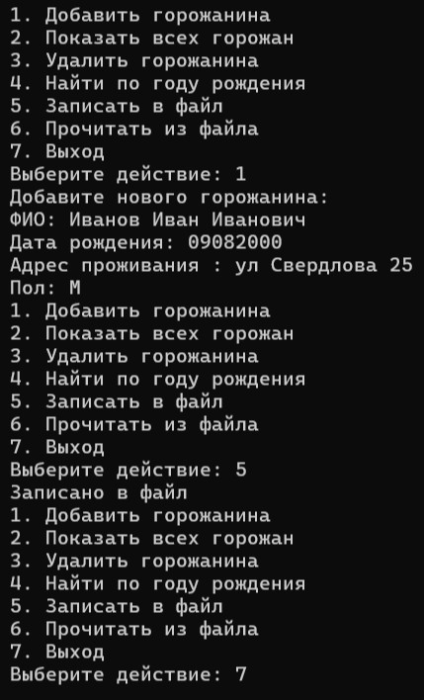
Дополнительные задания
1. Определить структуру для представления информации о сданных студентом экзаменах, содержащую поля: ФИО студента, число экзаменов, полученные оценки. Определить функции для обработки отдельного объекта (например, для проверки, сданы ли все экзамены на 4 и 5). Написать функцию для обработки массива структур. В результате обработки требуется вычислить характеристику успеваемости студентов, то есть отношение числа студентов, сдавших экзамены на 4 и 5, к общему числу студентов, в процентах.
#include <iostream>
#include <string>
#include <windows.h>
using namespace std;

struct Student {
string fio;
int examCount;
int grades[10];
};

bool isExcellent(Student s) {
for (int i = 0; i < s.examCount; i++) {
if (s.grades[i] != 4 && s.grades[i] != 5) {
return false;
}
}
return true;
}

void inputStudent(Student& s) {
cout << "Введите ФИО студента: ";
cin.ignore();
getline(cin, s.fio);

cout << "Введите количество экзаменов: ";
cin >> s.examCount;

cout << "Введите оценки: ";
for (int i = 0; i < s.examCount; i++) {
cin >> s.grades[i];
}
}

void printStudent(Student s) {
cout << "ФИО: " << s.fio << endl;
cout << "Количество экзаменов: " << s.examCount << endl;
cout << "Оценки: ";
for (int i = 0; i < s.examCount; i++) {
cout << s.grades[i] << " ";
}
cout << endl;

if (isExcellent(s)) {
cout << "Сдал все на 4 и 5" << endl;
}
else {
cout << "Есть оценки ниже 4" << endl;
}
}

int main() {
setlocale(LC_CTYPE, "Russian");
SetConsoleCP(1251);

int n;
cout << "Введите количество студентов: ";
cin >> n;

Student students[100];

for (int i = 0; i < n; i++) {
cout << "Студент " << i + 1;
inputStudent(students[i]);
}

cout << "ИНФОРМАЦИЯ О СТУДЕНТАХ" << endl;
for (int i = 0; i < n; i++) {
cout << "Студент " << i + 1 << endl;
printStudent(students[i]);
}

int excellentCount = 0;
for (int i = 0; i < n; i++) {
if (isExcellent(students[i])) {
excellentCount++;
}
}

float percent = (float)excellentCount / n * 100;

cout << "Всего студентов: " << n << endl;
cout << "Студентов, сдавших на 4 и 5: " << excellentCount << endl;
cout << "Процент успеваемости: " << percent << "%" << endl;

return 0;
}
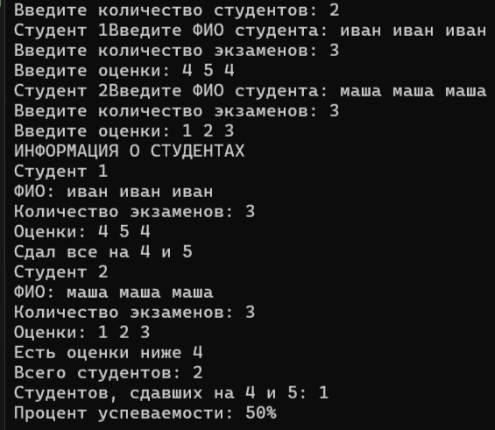
2. Описать структуру с именем TRAIN, содержащую поля: названия пункта назначения, номер поезда, время отправления. Написать программу, выполняющую ввод с клавиатуры данных в массив, состоящий из восьми элементов типа TRAIN (записи должны быть размещены в алфавитном порядке по названиям пунктов назначения); вывод на экран информации о поездах, отправляющихся после введенного с клавиатуры времени (если таких поездов нет, то вывести сообщение об этом).
#include <iostream>
#include <string>
#include <windows.h>
using namespace std;

struct Train {
string city;
int num;
int h;
int m;
};

int main() {
setlocale(LC_CTYPE, "Russian");
SetConsoleCP(1251);

const int N = 8;
Train t[8];

cout << "Введите данные о 8 поездах:\n";
for (int i = 0; i < N; i++) {
cout << "Поезд " << i + 1 << endl;
cout << "Пункт назначения: ";
cin.ignore();
getline(cin, t[i].city);
cout << "Номер поезда: ";
cin >> t[i].num;
cout << "Время (часы минуты): ";
cin >> t[i].h >> t[i].m;
}

for (int i = 0; i < N - 1; i++) {
for (int j = 0; j < N - i - 1; j++) {
if (t[j].city > t[j + 1].city) {
Train temp = t[j];
t[j] = t[j + 1];
t[j + 1] = temp;
}
}
}

cout << " Список поездов (по алфавиту) ";
for (int i = 0; i < N; i++) {
cout << i + 1 << ". " << t[i].city << endl;
cout << " Номер: " << t[i].num << endl;
cout << " Отправление: ";
if (t[i].h < 10) cout << "0";
cout << t[i].h << ":";
if (t[i].m < 10) cout << "0";
cout << t[i].m << endl;
}

int searchH, searchM;
cout << "Введите время (часы минуты): ";
cin >> searchH >> searchM;

cout << "Поезда после " << searchH << ":";
if (searchM < 10) cout << "0";
cout << searchM;

bool found = false;
for (int i = 0; i < N; i++) {
if (t[i].h > searchH || (t[i].h == searchH && t[i].m > searchM)) {
cout << t[i].city << endl;
cout << "Номер: " << t[i].num << endl;
cout << "Время: ";
if (t[i].h < 10) cout << "0";
cout << t[i].h << ":";
if (t[i].m < 10) cout << "0";
cout << t[i].m << endl;
found = true;
}
}

if (!found) {
cout << "Нет поездов после указанного времени!";
}

return 0;
}
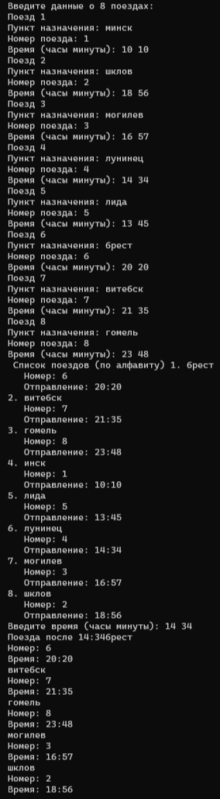
3. Определить структуру для представления информации о наличии санаторных путевок, содержащую следующие поля: Название санатория, Место расположения, Лечебный профиль, Количество путевок. Представить введенные данные в виде таблицы, сгруппировав их по лечебным профилям санаториев. В пределах каждой группы данные отсортировать по названиям санаториев. Организовать поиск информации и вывод результатов.
#include <iostream>
#include <string>
#include <windows.h>
using namespace std;

struct Sanatorium {
string name;
string location;
string profile;
int tickets;
};

int main() {
setlocale(LC_CTYPE, "Russian");
SetConsoleCP(1251);

int n;
cout << "Сколько санаториев? ";
cin >> n;

Sanatorium s[100];

for (int i = 0; i < n; i++) {
cout << "\nСанаторий " << i + 1 << endl;
cout << "Название: ";
cin.ignore();
getline(cin, s[i].name);
cout << "Место: ";
getline(cin, s[i].location);
cout << "Профиль: ";
getline(cin, s[i].profile);
cout << "Путевок: ";
cin >> s[i].tickets;
}

string profiles[100];
int pCount = 0;

for (int i = 0; i < n; i++) {
bool newProfile = true;
for (int j = 0; j < pCount; j++) {
if (s[i].profile == profiles[j]) {
newProfile = false;
break;
}
}
if (newProfile) {
profiles[pCount] = s[i].profile;
pCount++;
}
}

cout << "САНАТОРИИ ПО ПРОФИЛЯМ" << endl;

for (int p = 0; p < pCount; p++) {
Sanatorium temp[100];
int tCount = 0;

for (int i = 0; i < n; i++) {
if (s[i].profile == profiles[p]) {
temp[tCount] = s[i];
tCount++;
}
}
for (int i = 0; i < tCount - 1; i++) {
for (int j = 0; j < tCount - i - 1; j++) {
if (temp[j].name > temp[j + 1].name) {
Sanatorium x = temp[j];
temp[j] = temp[j + 1];
temp[j + 1] = x;
}
}
}

cout << profiles[p] << " ---" << endl;
for (int i = 0; i < tCount; i++) {
cout << " " << i + 1 << ". " << temp[i].name << endl;
cout << " Место: " << temp[i].location << endl;
cout << " Путевок: " << temp[i].tickets << endl;
}
}
cout << "ПОИСК" << endl;

int choice;
cout << "Искать по: 1-названию, 2-месту, 3-профилю: ";
cin >> choice;
cin.ignore();

string word;
cout << "Введите что искать: ";
getline(cin, word);

bool found = false;
cout << "РЕЗУЛЬТАТЫ:" << endl;

for (int i = 0; i < n; i++) {
bool match = false;
if (choice == 1 && s[i].name.find(word) != string::npos) match = true;
if (choice == 2 && s[i].location.find(word) != string::npos) match = true;
if (choice == 3 && s[i].profile.find(word) != string::npos) match = true;

if (match) {
cout << "Название: " << s[i].name << endl;
cout << "Место: " << s[i].location << endl;
cout << "Профиль: " << s[i].profile << endl;
cout << "Путевок: " << s[i].tickets << endl;
found = true;
}
}

if (!found) {
cout << "Ничего не найдено!" << endl;
}

return 0;
}
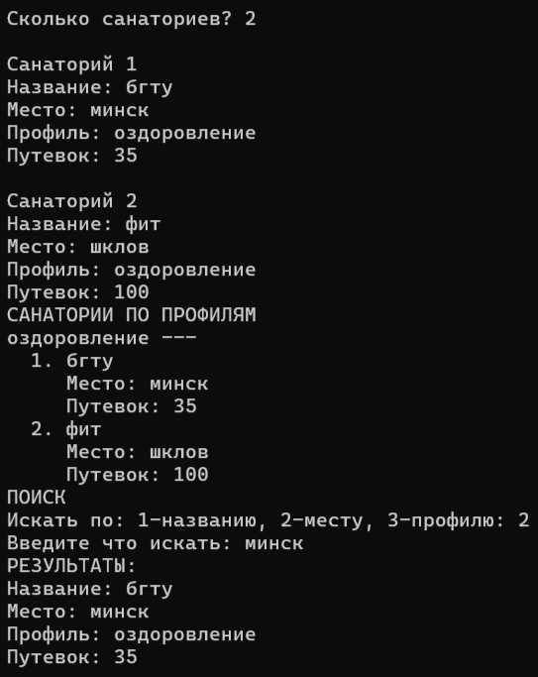
Контрольные вопросы
1.Чем отличается struct от union?
В структуре можно обращаться ко всем полям одновременно, используется когда нужно хранить все связанные данные вместе
Объединение – в любой момент можно использовать только одно поле, используется когда нужно хранить разные типы данных, но только один раз
2.Как получить доступ к полям структуры?
Через оператор . и оператор ->
3.Почему объединения (union) могут быть опасны?
Могут привести к неопределенному поведению, нельзя узнать какой тип данных сейчас там хранится, int и float нельзя совмещать
4.В чем преимущество enum class перед обычным enum?
Высокая безопасность, нет конфликтов имен, нет неявного преобразования
5.Можно ли в структуре хранить другую структуру?
Да, это будет вложенная структура
// Структура для даты
struct Date {
int day;
int month;
int year;
};

// Структура для студента, содержащая вложенную структуру Date
struct Student {
string name;
int age;
Date birthday; // вложенная структура
float grade;
};

// Структура может содержать массив структур
struct Group {
string groupName;
Student students[30]; // массив структур
int studentCount;
};

6.Как узнать размер структуры?
С помощью оператора sizeof()
7.Можно ли в union хранить string?
Нельзя
8.Как задать свои значения для enum?
enum Color {
RED = 1,
GREEN = 5,
BLUE = 10
};
Вывод
В ходе лабораторной работы были изучены структурные типы данных в языке С++.

